# BAB IV IMPLEMENTASI DAN PEMBAHASAN



## Perancangan Desain Sistem

Perancangan desain berguna untuk menggambarkan halaman-halaman yang dapat digunakan untuk pengelolaan Sistem Informasi Geografis Wisata Gunung di Pekalongan.Perancangan desain sistem ini dibagi menjadi 2 (dua) bagian, yaitu tampilan halaman *user* dan admin. Berikut ini merupakan perancangan desain sistem yang akan dibuat.

### Tampilan Halaman *User*

1. Halaman Menu *User*

Halaman ini merupakan tampilan menu utama dari aplikasi untuk *user*terdiri dari Wisata Gunung, Manfaat Pendakian dan *Safety and Rescue* yang digunakan user untuk mencari informasi yang diinginkan.

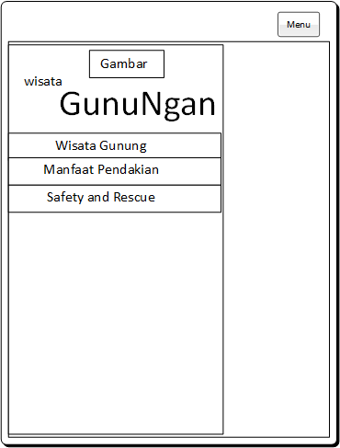

Gambar 4. Halaman Menu *User*

1. Halaman Wisata Gunung

Halaman ini di rancang untuk menampilkan data wisata, lokasi wisata dan fotonya.

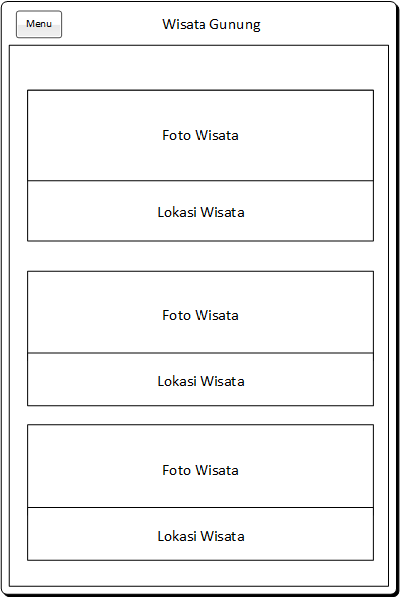

Gambar 4. Halaman Wisata Gunung

1. Halaman Detail Wisata

Halaman ini untuk menampilkan detail wisata, info prediksi cuaca, foto wisata, pos pendakian dan lokasi.

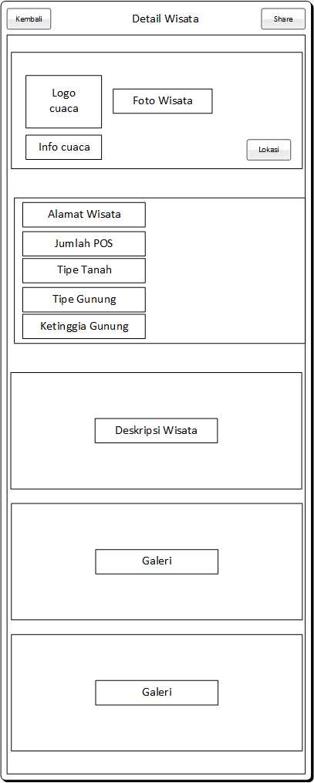

Gambar 4. Detail Wisata

1. Halaman Menuju Lokasi

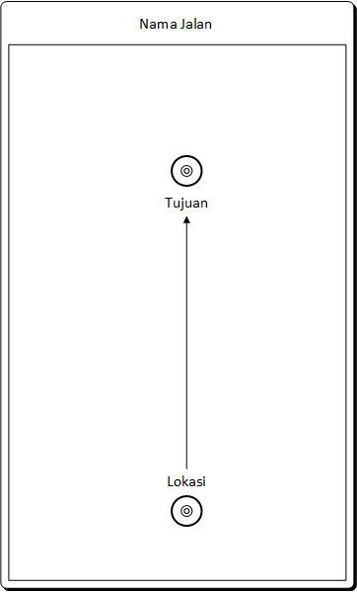

Halaman ini untuk menampilkan Menuju Lokasi Tujuan.

Gambar 4. Halaman Menuju Lokasi

1. Halaman Galeri

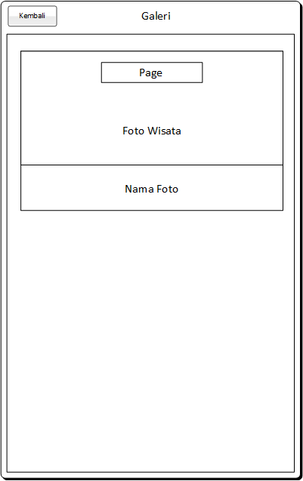

Halaman ini untuk menampilkan foto dari *spot* wisata.

Gambar 4. Halaman Galeri

1. Halaman Artikel (Manfaat Pendakian dan *Safety and Resue*)

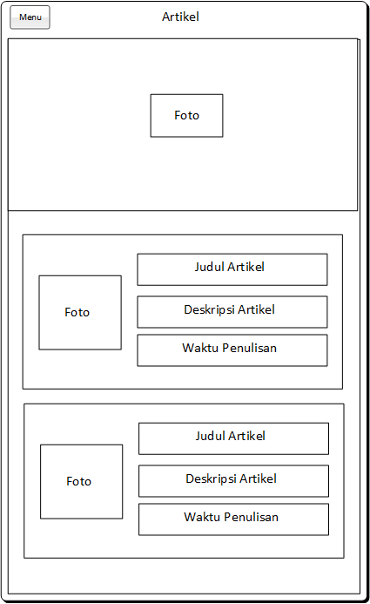

Halaman ini untuk menampilkan artikel (Manfaat Pendakian dan *Safety and Resue*) yang berisi informasi.

Gambar 4. Halaman Artikel

1. Halaman Detail Artikel (Manfaat Pendakian dan *Safety and Resue*)

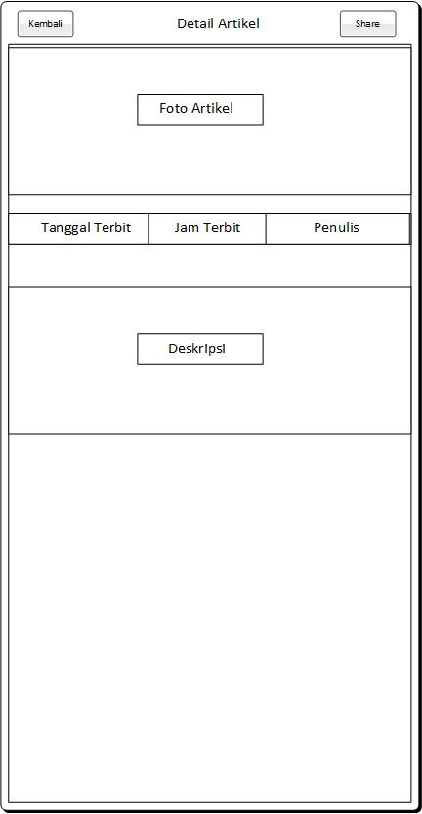

Halaman ini untuk menampilkan detail artikel (Manfaat Pendakian dan *Safety and Resue*) yang berisi informasi lengkap dari artikel tersebut.

Gambar 4. Halaman Detail Artikel

### Tampilan Halaman Admin

1. Halaman Login

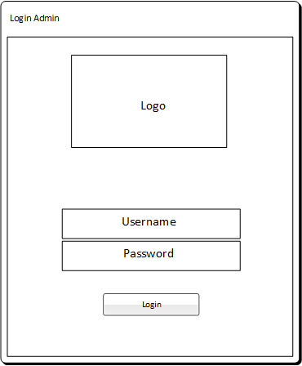

Halaman ini akan muncul pertama kali saat *admin* membuka aplikasi.

Gambar 4. Halaman Login

1. Halaman Menu *Admin*

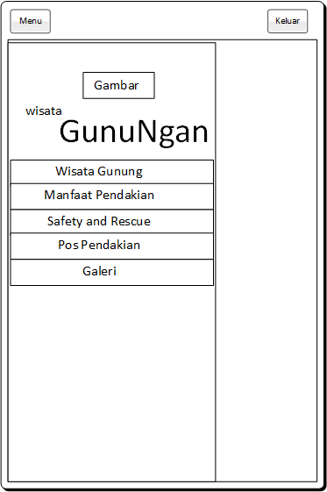

Halaman ini merupakan tampilan menu utama dari aplikasi untuk *admin* terdiri dari Wisata Gunung, Manfaat Pendakian, Pos Pendakian, Galeri, *Safety and Rescue*.

Gambar 4. Halaman Menu *admin*

1. Halaman Wisata

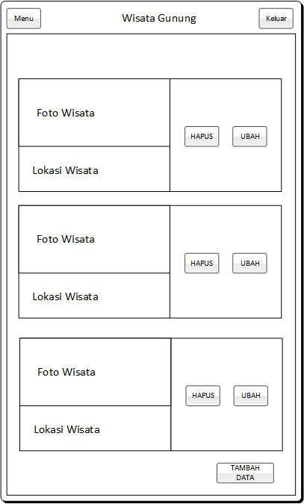

Halaman ini di rancang untuk menampilkan/mengubah data wisata, lokasi wisata dan fotonya.

Gambar 4. Halaman Data Wisata

1. Halaman Tambah Wisata

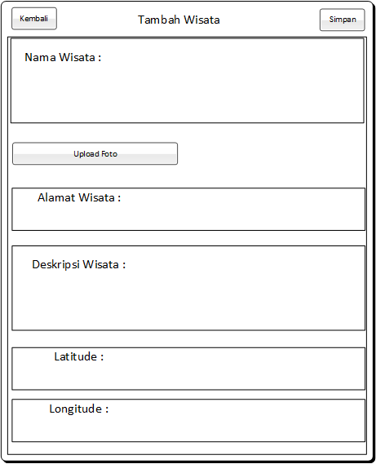

Halaman ini di gunakan untuk menambah data Wisata.

Gambar 4. Halaman Tambah Wisata

1. Halaman Artikel (Manfaat Pendakian dan *Safety and Resue*)

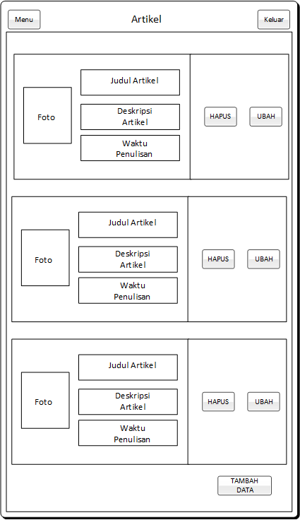

Halaman ini di rancang untuk menampilkan/mengubah data dari masing-masing artikel.

Gambar 4. Halaman Artikel (Manfaat Pendakian dan *Safety and Resue*)

1. Halaman Tambah Artikel (Manfaat Pendakian dan *Safety and Resue*)

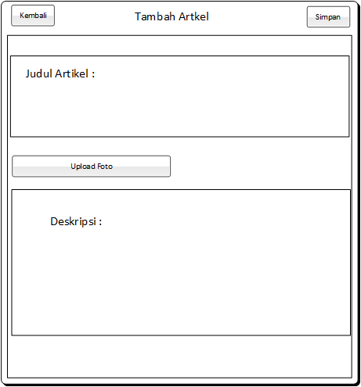

Halaman ini di gunakan untuk menambah data Artikel (Manfaat Pendakian dan *Safety and Resue*).

Gambar 4. Halaman Tambah Artikel

1. Halaman Pos pendakian

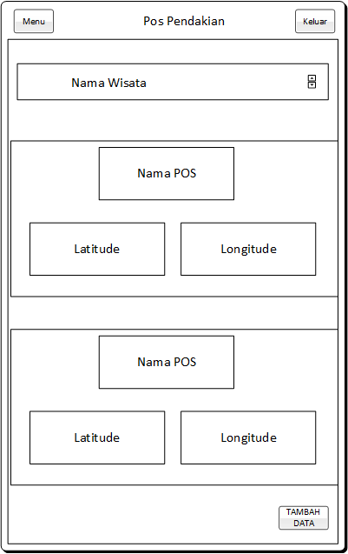

Halaman ini di rancang untuk menampilkan/mengubah data pos wisata.

Gambar 4. Halaman Pos Pendakian

1. Halaman Tambah Pos Pendakian

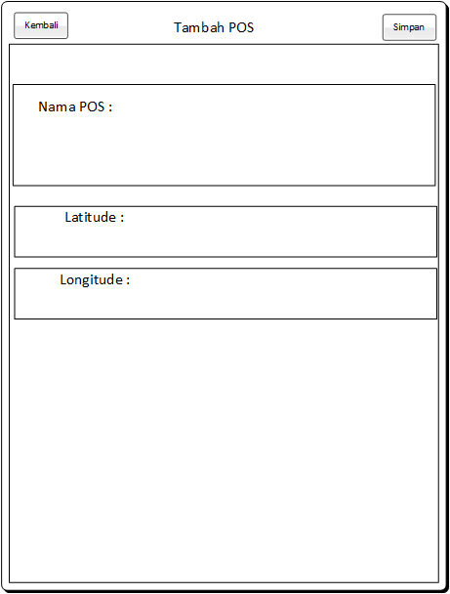

Halaman ini di gunakan untuk menambah data Pos Pendakian dari masing-masing wisata.

Gambar 4. Tambah Pos Pendakian

1. Halaman Galeri

Halaman ini di rancang untuk menampilkan/mengubah data foto wisata.

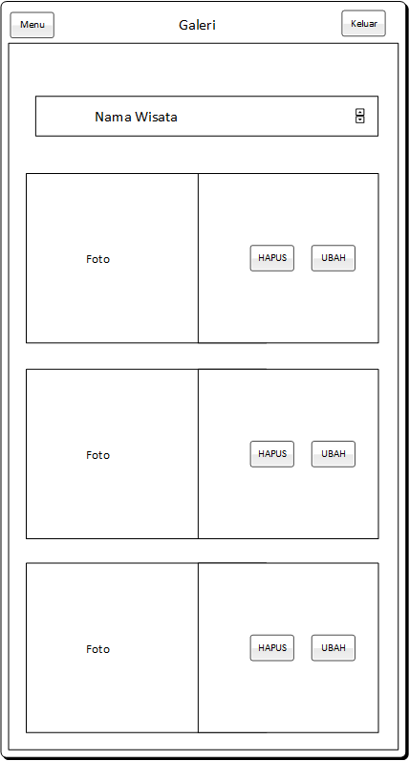

Gambar 4. Halaman Galeri

1. Halaman Tambah Galeri

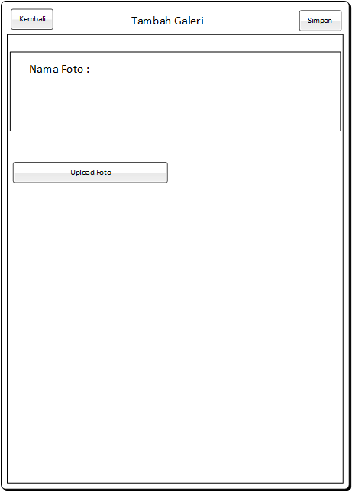

Halaman ini di gunakan untuk menambah data Foto Wisata dari masing-masing wisata.

Gambar 4. Tambah Galeri

## Hasil Tampilan Sistem

### Tampilan Halaman *User*

1. Halaman Menu *User*

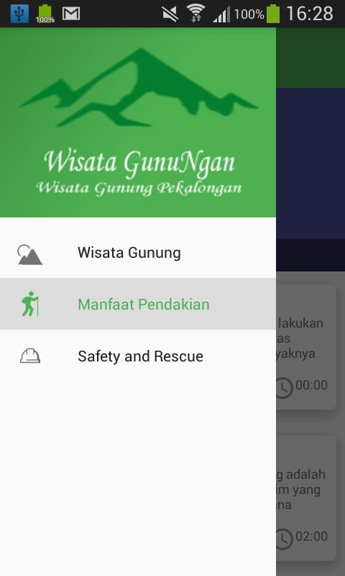

Halaman ini merupakan tampilan menu utama dari aplikasi untuk *user*terdiri dari Wisata Gunung, Manfaat Pendakian dan *Safety and Rescue* yang digunakan user untuk mencari informasi yang diinginkan.

Gambar 4. Halaman Menu *User*

1. Halaman Wisata Gunung

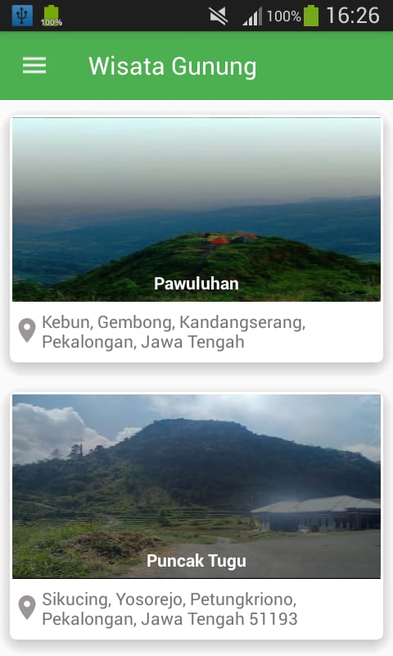

Halaman ini di rancang untuk menampilkan data wisata, lokasi wisata dan fotonya.

Gambar 4. Halaman Wisata Gunung

1. Halaman Detail Wisata

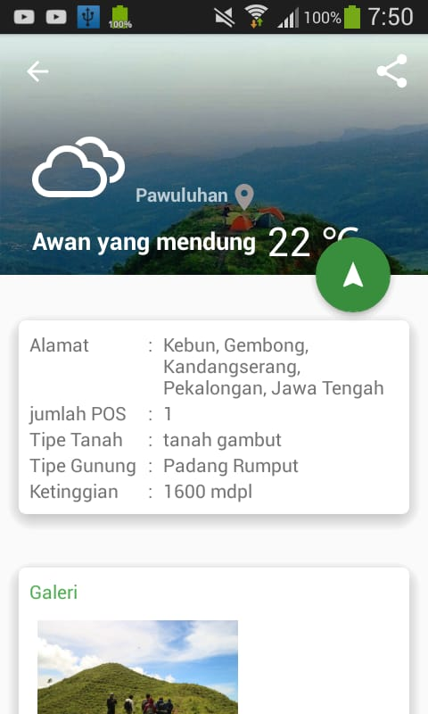

Halaman ini untuk menampilkan detail wisata, info prediksi cuaca, foto wisata, pos pendakian dan lokasi.

Gambar 4. Halaman Detail Wisata

1. Halaman Menuju Lokasi

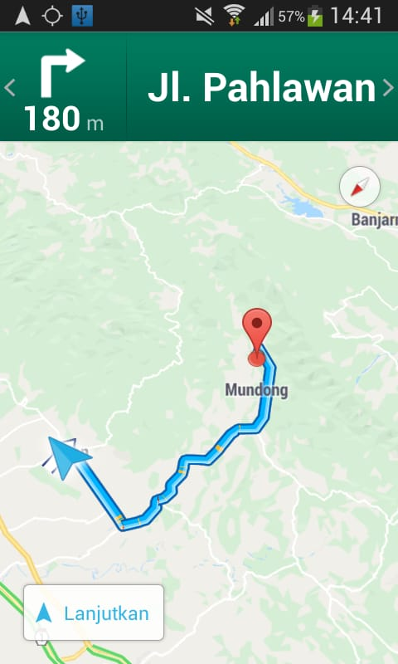

Halaman ini untuk menampilkan Menuju Lokasi Tujuan.

Gambar 4. Halaman Detail Wisata

1. Halaman Galeri

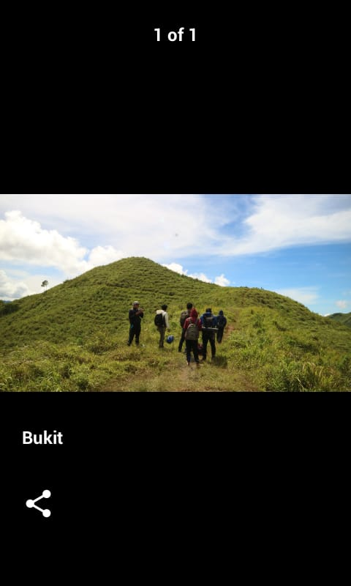

Halaman ini untuk menampilkan foto dari *spot* wisata.

Gambar 4. Halaman Galeri

1. Halaman Artikel (Manfaat Pendakian dan *Safety and Resue*)

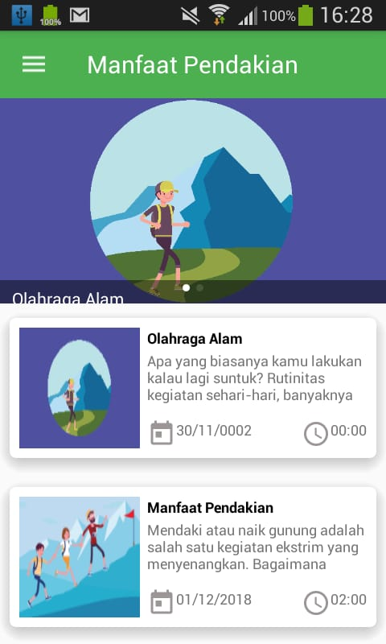

Halaman ini untuk menampilkan artikel (Manfaat Pendakian dan *Safety and Resue*) yang berisi informasi.

Gambar 4. Halaman Artikel

1. Halaman Detail Artikel (Manfaat Pendakian dan *Safety and Resue*)

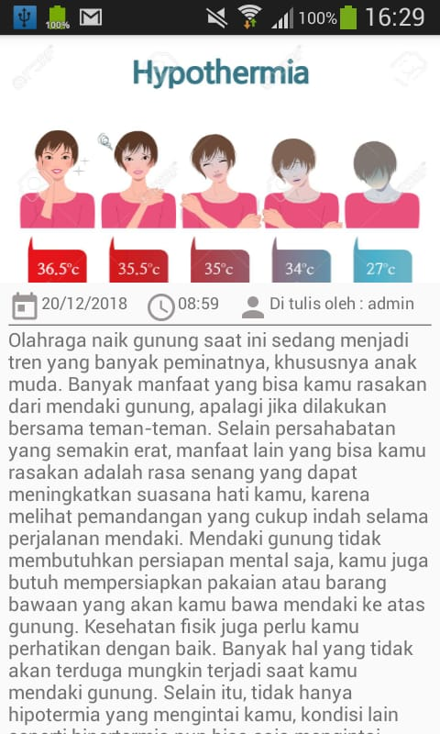

Halaman ini untuk menampilkan detail artikel (Manfaat Pendakian dan *Safety and Resue*) yang berisi informasi lengkap dari artikel tersebut.

Gambar 4.Halaman Detail Artikel

### Tampilan Halaman *Admin*

1. Halaman Login

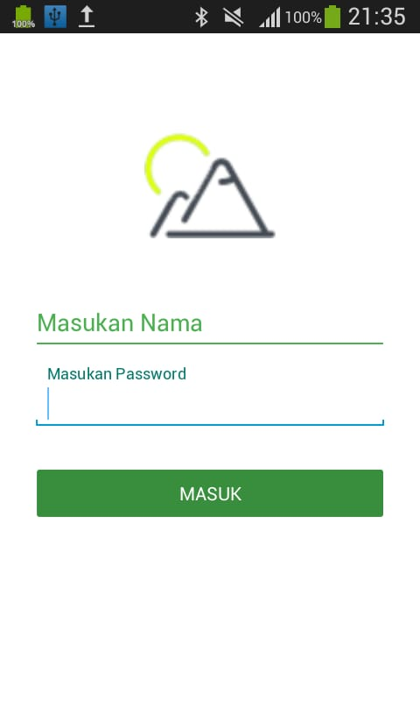

Halaman ini akan muncul pertama kali saat *admin* membuka aplikasi.

Gambar 4. Halaman Login

1. Halaman Menu *Admin*

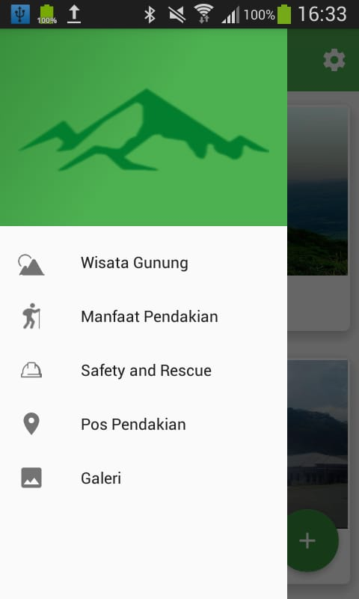

Halaman ini merupakan tampilan menu utama dari aplikasi untuk *admin* terdiri dari Wisata Gunung, Manfaat Pendakian, Pos Pendakian, Galeri, *Safety and Rescue*.

Gambar 4. Halaman Menu *Admin*

1. Halaman Wisata

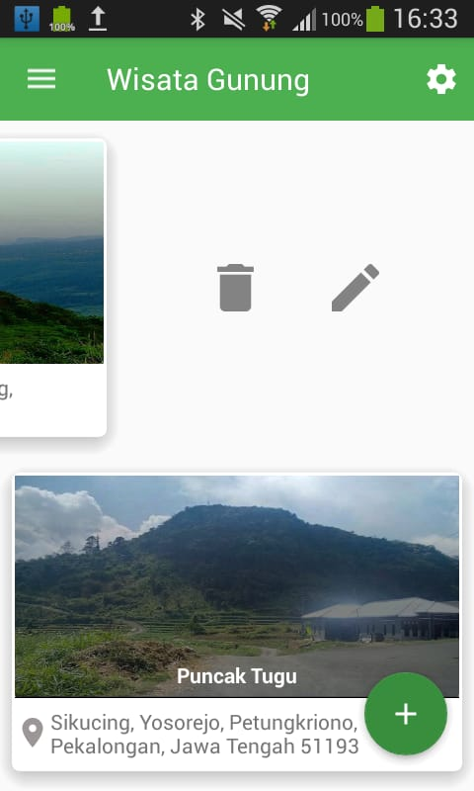

Halaman ini di rancang untuk menampilkan/mengubah data wisata, lokasi wisata dan fotonya.

Gambar 4. Halaman Wisata

1. Halaman Tambah Wisata

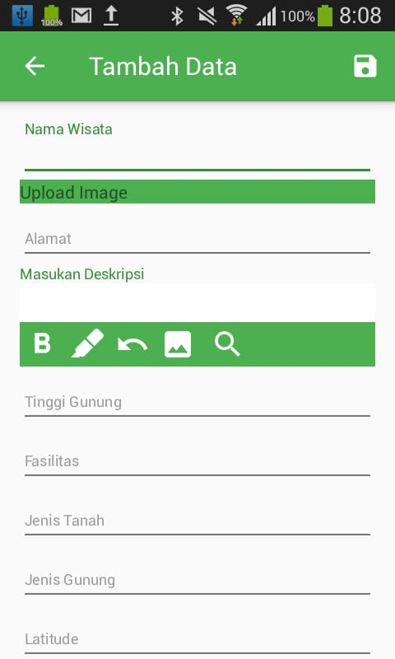

Halaman ini di gunakan untuk menambah data Wisata.

Gambar 4. Halaman Tambah Wisata

1. Halaman Artikel (Manfaat Pendakian dan *Safety and Resue*)

Halaman ini di rancang untuk menampilkan/mengubah data dari masing-masing artikel.

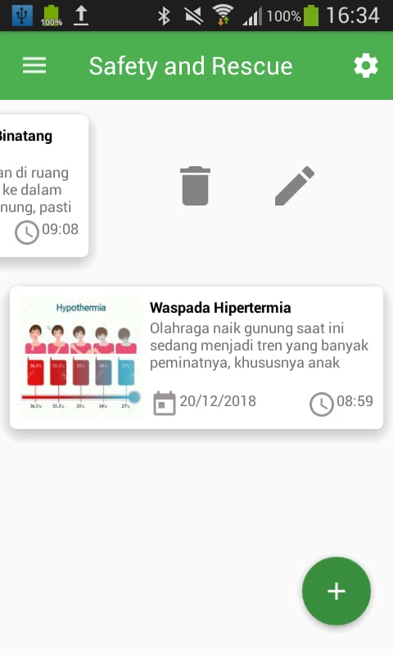

Gambar 4. Halaman Artikel

1. Halaman Tambah Artikel (Manfaat Pendakian dan *Safety and Resue*)

Halaman ini di gunakan untuk menambah data Artikel (Manfaat Pendakian dan *Safety and Resue*).

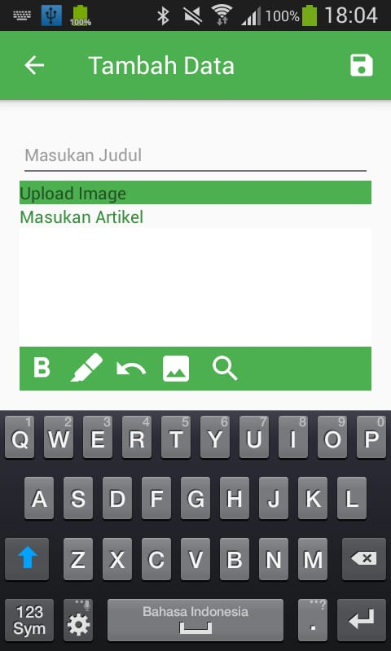

Gambar 4. Halaman Tambah Artikel

1. Halaman Pos Pendakian

Halaman ini di rancang untuk menampilkan/mengubah data pos wisata.

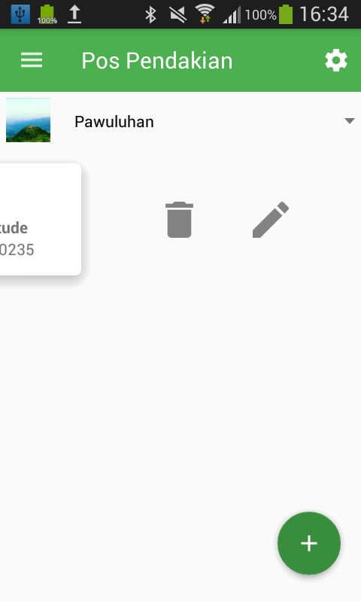

Gambar 4. Halaman Pos Pendakian

1. Halaman Tambah Pos Pendakian

Halaman ini di gunakan untuk menambah data Pos Pendakian dari masing-masing wisata.

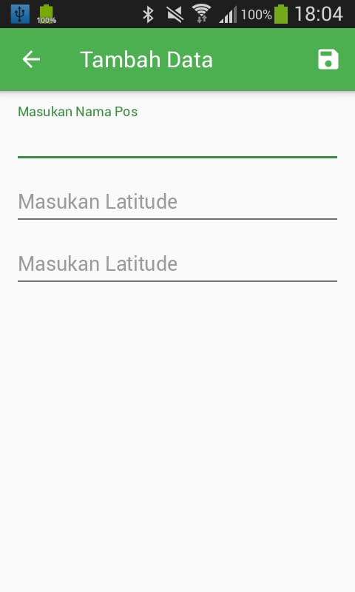

Gambar 4. Tambah Pos Pendakian

1. Halaman Galeri

Halaman ini di rancang untuk menampilkan/mengubah data foto wisata.

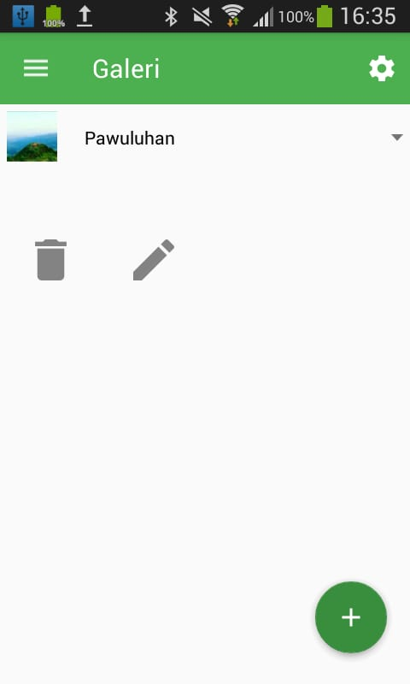

Gambar 4. Halaman Galeri

1. Halaman Tambah Galeri

Halaman ini di gunakan untuk menambah data Foto Wisata dari masing-masing wisata.

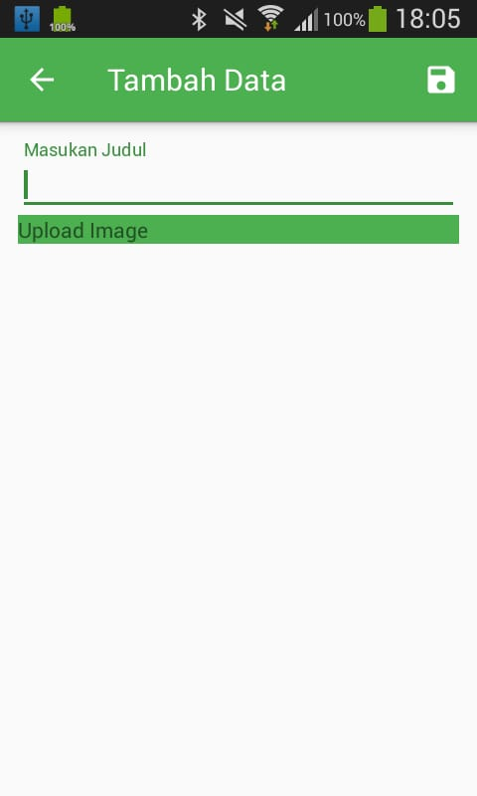

Gambar 4. Halaman Tambah Galeri